臺北市107學年度第2學期
學前巡迴輔導教師教學經驗分享（第三場）研習計畫
一、依據：
（一）教育部學前特教五年計畫。
（二）臺北市政府教育局特殊教育資源中心組織與任務年度工作計畫辦理。
二、目的：
（一）鼓勵臺北市巡迴輔導教師研究發展教學活動進行模式，落實融合教育之目標。
（二）藉由教學觀摩與分享，增進教學活動設計與技能，促進學前融合教育服務之發展。
（三）提供教師良好合作學習機會。
三、主辦單位：臺北市政府教育局
四、承辦單位：臺北市立文山特殊教育學校南區特教資源中心
五、協辦單位：臺北市立新湖國民小學附設幼兒園
六、研習日期、時間、講題、講師：
日 期 | 時 間 | 課 程 主 題 | 分享人員
108.05.30  （星期四） | 08:40~09:00 | 報 到（幼兒園辦公室）
108.05.30  （星期四） | 09:00~12:00 | 臺北市學前巡迴輔導教師教學經驗分享  （第三場） | 巡迴輔導教師：陳曉音老師  指導教授：蔡昆瀛教授
七、研習地點：臺北市立新湖國民小學附設幼兒園（臺北市內湖區民權東路六段138號）。
八、參加對象：1.學前巡迴輔導教師（含早期療育、分散式資源班教師、聽障、視障巡迴輔導教師）、特殊學校幼兒部教師、臺北市各公立國小附幼特幼班教師。
2.本市公、私立幼兒園教師及教保員。
九、錄取方式：不以報名順序錄取，以未參加過並符合適切性之教學需求考量優先錄取。
十、報名日期：108年04月28日至108年05月19日止，請參與研習者務必上網報名，俾便資料之準備。
十一、報名方式：請於108年05月19日(星期日)前，逕至臺北市教師在職研習網自行線上報名（http://insc.tp.edu.tw/index/DefBod.aspx）。若有疑問或研習相關問題逕洽研習承辦人：王詩琳，電話：86615183轉721 Fax：22347059。
十二、錄取通知：報名時請務必填寫正確e-mail信箱，以便研習承辦人寄發研習相關訊息，主辦單位得依報名情形審核後錄取，以8人為限，額滿即不再受理。錄取通知於報名截止日後，請自行上網查詢。
十三、研習經費：由臺北市立文山特殊教育學校南區特教資源中心相關經費項下支應。
十四、參加研習之教師敬請惠予公假登記，本研習全程參與者，覈實核發3小時之研習時數。

《備註》：1、本研習報名務必於報名期間內完成，經錄取研習者，本中心均以Mail通知；因故無法出席者，請以中心E-mail（sser706@gmail.com）回覆請假事宜，後續依個人請假信件回覆處理情形。
2、研習人員進出請主動出示錄取通知或服務證，未能出示相關證明者，請攜帶證明身分之個人證件(如身分證、駕照)供場地管理者查驗。因場地收費車位有限，建請搭乘大眾運輸工具。
3、研習當日應準時參加，研習開始逾時10分鐘，需請假扣抵研習時數1小時，研習時數覈實給予，未能全程參與，或請假時數逾研習總時數三分之一時，不核予時數。
4、與會教師請務必親自完成簽到、退後，核予研習時數，如未完成，恕不核予時數；若有代簽情事且經查證屬實，被代簽者及代簽者均將取消研習資格且不核予時數，並函文所屬幼兒園依權責妥處。另研習結束5日後，請自行上網查核時數，如有疑問請儘速來電確認。
5、為尊重幼兒隱私權，在教學分享過程中嚴禁拍照，參觀校園時若對設備、環境有拍照需要，應避免拍攝幼兒。
6、為響應環保，請自備環保杯及外套。
7、配合防疫措施，具感冒症狀者進入會場煩請配掛口罩，發燒或患流感請進行自主健康管理。
8、為利瞭解學員需求及規劃後續相關活動，請於研習結束後交回意見回饋單，謝謝！
9、若遇不可抗拒之天災停課（如風災地震等），將另行公告擇期舉辦。

交通方式：
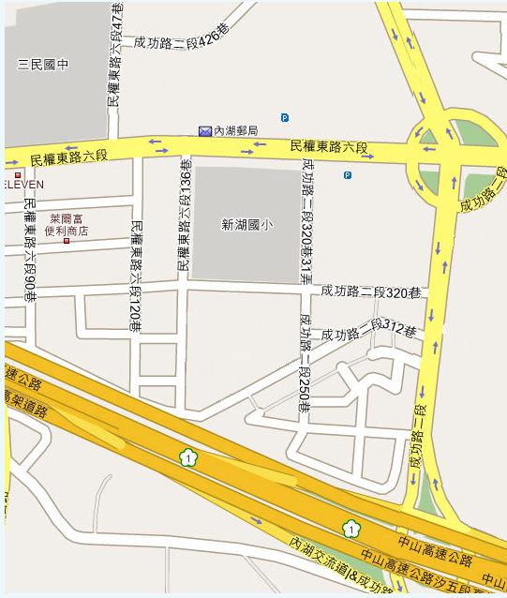

搭乘公車
民權東路路線可搭乘以下公車：0東、214、214(直達車)、278、286、521、617、630、645、652、710、903、紅32、棕1、藍27，於內湖行政大樓站下車後對面即為目的地。
成功路路線可搭乘以下公車：240、240(直達)、240(副)、256、27、28、284、小3、棕1、棕9、藍20、藍36，於湖興站下車後走到對面進入成功路320巷即可到達目的地。
自行開車
國道一號，下成功交流道，接成功路二段往三軍總醫院方向直走，左轉民權東路六段，直走50公尺左方即可到達目的地。

